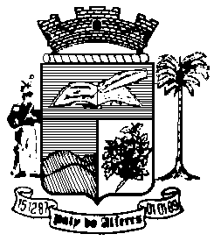

Estado do Rio de Janeiro
Câmara Municipal de Paty do Alferes

P O R T A R I A Nº 042/ 2023

O PRESIDENTE DA CÂMARA MUNICIPAL DE PATY DO ALFERES, no uso de suas atribuições legais,
Conforme Processo nº 500/2023,
Considerando a Certidão de Tempo de Contribuição, expedida pelo Instituto Nacional do seguro Social – INSS;
Considerando o artigo 69 da Lei nº 2916/2022, que dispõe sobre a reorganização do Regime de Previdência e Seguridade Social dos Servidores Públicos do Município de Paty do Alferes – PATY PREVI.

R E S O L V E:

Art. 1º - Averbar nesta Câmara o Tempo de Contribuição do servidor ANTÔNIO CARLOS TEXEIRA PEREIRA, Matr. 003/01, Técnico de Contabilidade III K, lotado na Diretoria Financeira, consignando o tempo líquido de efetivo exercício de tempo de contribuição, conforme períodos discriminados abaixo.
- 01/06/1981 a 30/11/1981
- 01/03/1982 a 31/03/1982
- 01/06/1982 a 31/10/1988
- 01/12/1988 a 31/08/1991
Perfazendo um total de 3.555 dias (Três mil, quinhentos e cinquenta e cinco dias), correspondendo a 9 (nove) anos e 9 (nove) meses.

Art. 2º - Ficam revogadas as disposições em contrário.

Paty do Alferes, 23 de agosto de 2023.

ROMULO ROSA DE CARVALHO
Presidente

Certifico que esta Portaria foi enviada para publicação no Órgão Oficial de Imprensa do Município de Paty do Alferes, na forma da Lei.

Paty do Alferes, em 23 de agosto de 2023.

